
Sesiones gráficas remotas en GNU/Linux
PRACTICA 17

19 DE NOVIEMBRE DEL 2018
servicios en red
SARA ABDEL SABOUR GARCIA 2FPB

INDICE :

Sesiones gráficas remotas en GNU/Linux:

El objetivo de esta practica es de conocer las aplicaciones graficas con x remotas ultilizando el ssh entre maquinas GNU/Linux
Primero vamos a editar en nuestro documento :
Etc/ssh/sshd_config
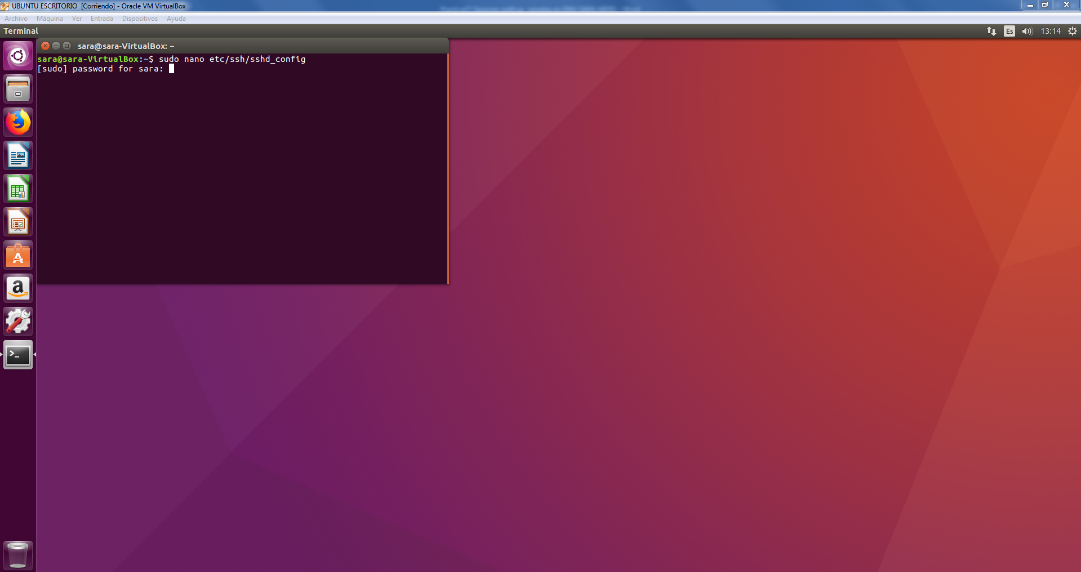
Después veremos si tiene el forwardx11 yes
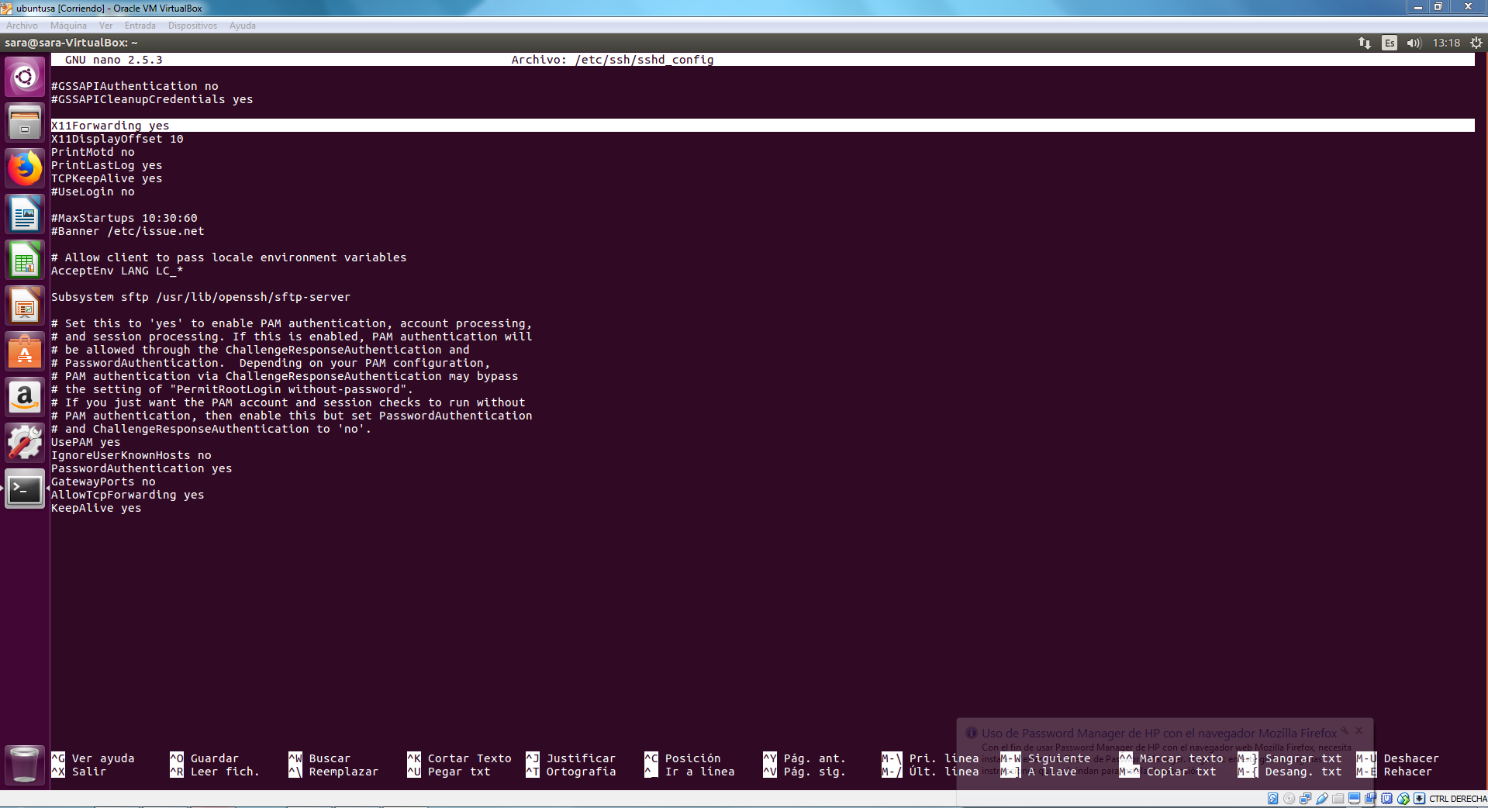a continuación vamos a tener que ejecutar el ssh con nuestro nombre de usuario como por ejemplo ssh –l sara 10.0.2.15
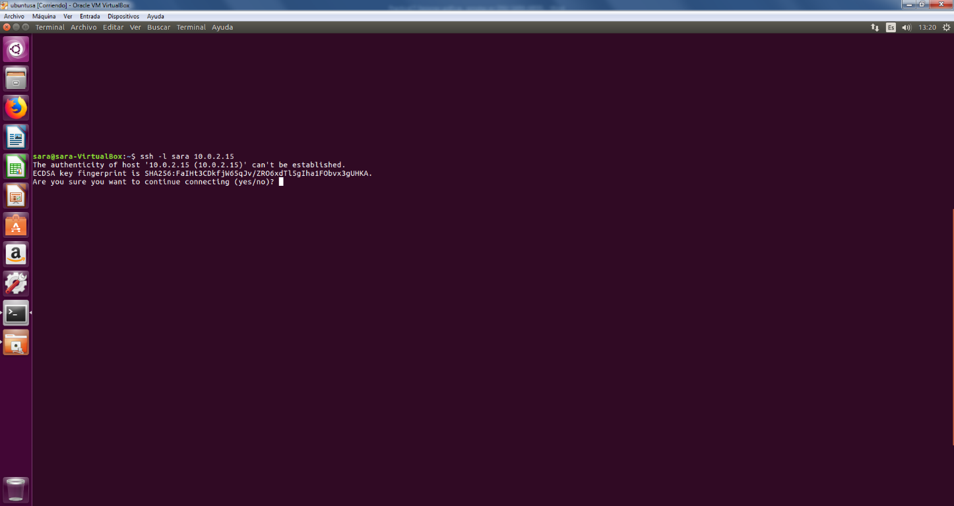
y escribimos yes
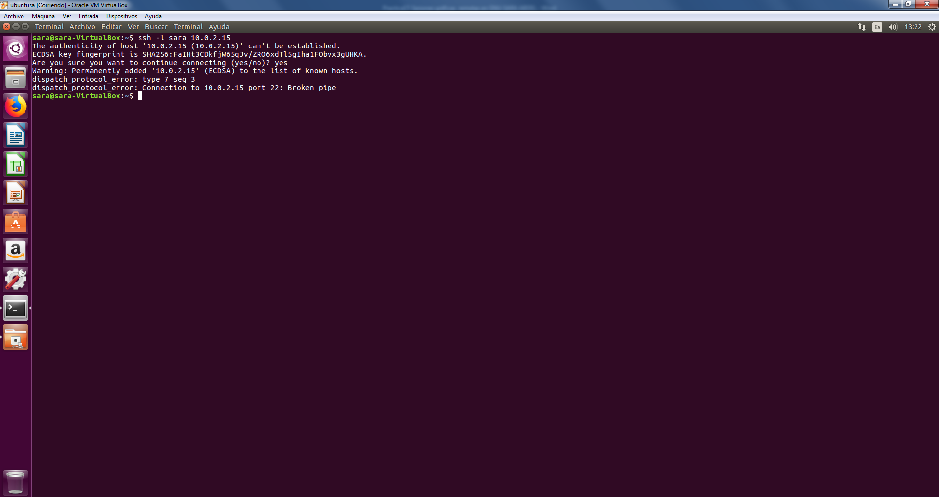
Y nos dara eso

A continuación lo que hacemos es un xeyes &
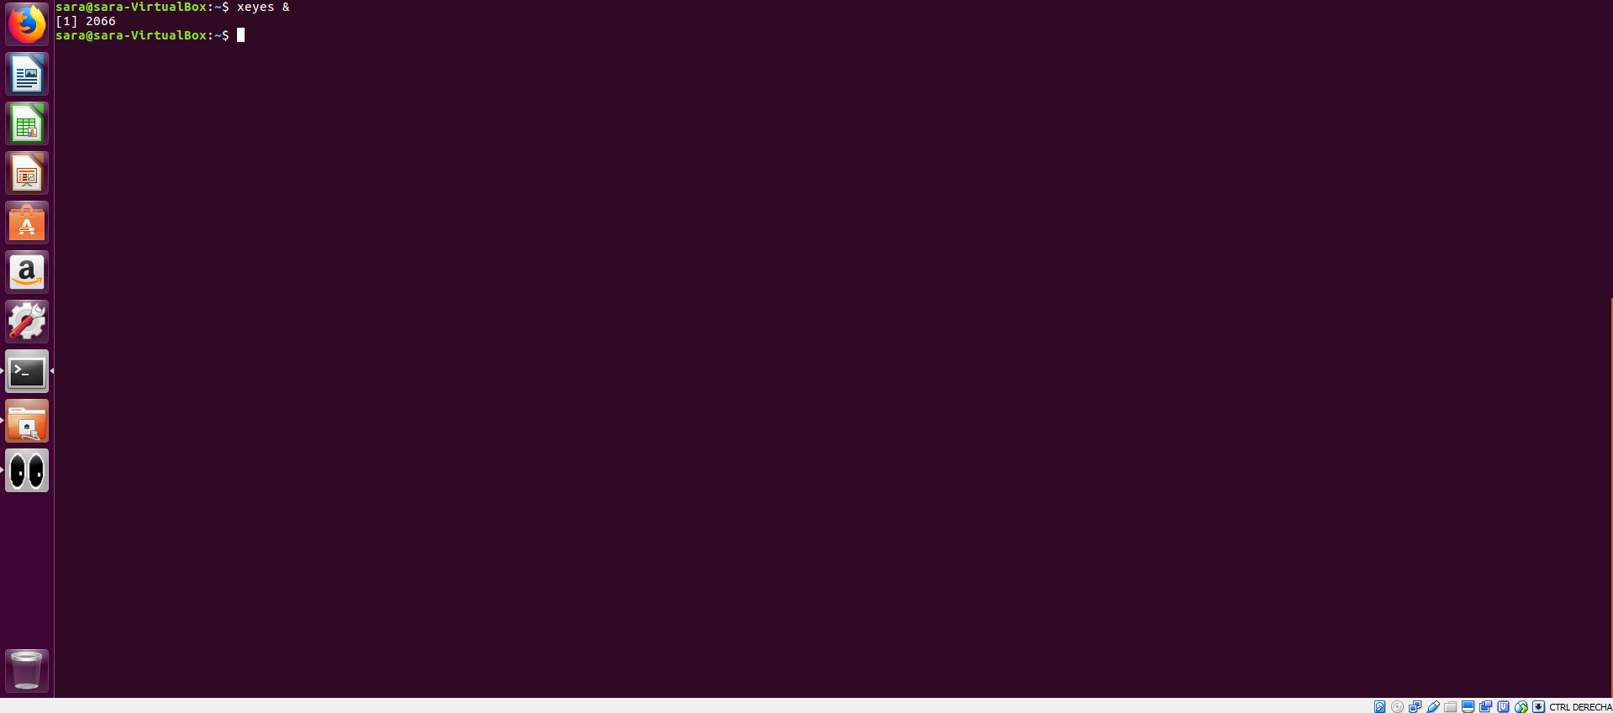
Y pone la app de los ojos de Linux que funciona en caso de que no veamos el raton .

